**LAPORAN PRAKTIKUM**

**PEMROGRAMAN WEB I**

**MODUL 1**



**STRUKTUR DASAR HTML**

**Oleh:**

**Lidya Rahmi NIM. 2110817320001**

**PROGRAM STUDI TEKNOLOGI INFORMASI**

**FAKULTAS TEKNIK**

**UNIVERSITAS LAMBUNG MANGKURAT**

**MARET 2022**

# LEMBAR PENGESAHAN

**LAPORAN PRAKTIKUM PEMROGRAMAN WEB I**

**MODUL 1**

Laporan Praktikum Pemrograman Web I Modul 1: Struktur Dasar HTML Sederhana ini disusun sebagai syarat lulus mata kuliah Praktikum Pemrograman Web I. Laporan Prakitkum ini dikerjakan oleh:

Nama Praktikan : Lidya Rahmi

NIM : 2110817320001

|  |  |
| --- | --- |
| Menyetujui,  Asisten Praktikum  Charles Phandurand  NIM. 2010817110006 | Mengetahui,  Dosen Penanggung Jawab Praktikum  Arief Trisno Eko Suryo, S.T., M.T.  NIP. |

# DAFTAR ISI

LEMBAR PENGESAHAN 1

DAFTAR ISI 2

DAFTAR GAMBAR 4

LATIHAN 1 5

A. Screenshot Source Code 5

B. Screenshoot Hasil Tampilan pada Browser 5

LATIHAN 2 6

A. Screenshot Source Code 6

B. Screenshoot Hasil Tampilan pada Browser 6

LATIHAN 3 7

A. Screenshot Source Code 7

B. Screenshoot Hasil Tampilan pada Browser 7

LATIHAN 4 8

A. Screenshot Source Code 8

B. Screenshoot Hasil Tampilan pada Browser 8

LATIHAN 5 9

A. Screenshot Source Code 9

B. Screenshoot Hasil Tampilan pada Browser 9

LATIHAN 6 10

A. Screenshot Source Code 10

B. Screenshoot Hasil Tampilan pada Browser 10

LATIHAN 7 11

A. Screenshot Source Code 11

B. Screenshoot Hasil Tampilan pada Browser 11

LATIHAN 8 12

A. Screenshot Source Code 12

B. Screenshoot Hasil Tampilan pada Browser 12

LATIHAN 9 13

A. Screenshot Source Code 13

B. Screenshoot Hasil Tampilan pada Browser 13

LATIHAN 10 14

A. Screenshot Source Code 14

B. Screenshoot Hasil Tampilan pada Browser 14

LATIHAN 11 15

A. Screenshot Source Code 15

B. Screenshoot Hasil Tampilan pada Browser 15

TAUTAN GIT 16

# DAFTAR GAMBAR

Gambar 1 Source code latihan 1 5

Gambar 2 Hasil tampilan source code latihan 1 5

Gambar 3 Source code latihan 2 6

Gambar 4 Hasil tampilan source code latihan 2 6

Gambar 5 Source code latihan 3 7

Gambar 6 Hasil tampilan source code latihan 3 7

Gambar 7 Source code latihan 4 8

Gambar 8 Hasil tampilan source code latihan 4 8

Gambar 9 Source code latihan 5 9

Gambar 10 Hasil source code latihan 5 9

Gambar 11 Source code latihan 6 10

Gambar 12 Hasil source code latihan 6 10

Gambar 13 Source code latihan 7 11

Gambar 14 Hasil tampilan source code latihan 7 11

Gambar 15 Source code latihan 8 12

Gambar 16 Hasil tampilan source code latihan 8 12

Gambar 17 Source code latihan 9 13

Gambar 18 Hasil tampilan source code latihan 9 14

Gambar 19 Source code latihan 10 15

Gambar 20 Hasil tampilan source code latihan 10 15

Gambar 21 Source code latihan 11 16

Gambar 22 Hasil tampilan source code latihan 11 16

# LATIHAN 1

## Screenshot Source Code

|  |  |
| --- | --- |
| 1  2  3  4  5  6  7  8  9  10  11  12  13  14  15  16  17 | <!DOCTYPE html>  <html lang="en">  <head>      <meta charset="UTF-8">      <meta http-equiv="X-UA-Compatible" content="IE=edge">      <meta name="viewport" content="width=device-width, initial-scale=1.0">      <title>Latihan 1</title>  </head>  <body>      Hello, ini adalah halaman web pertama saya  </body>  </html> |

Gambar 1 Source code latihan 1

## Screenshoot Hasil Tampilan pada Browser

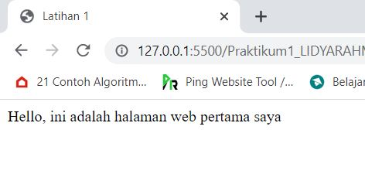

Gambar 2 Hasil tampilan source code latihan 1

# LATIHAN 2

## Screenshot Source Code

|  |  |
| --- | --- |
| 1  2  3  4  5  6  7  8  9  10  11  12  13  14  15  16  17 | <!DOCTYPE html>  <html lang="en">  <head>      <meta charset="UTF-8">      <meta http-equiv="X-UA-Compatible" content="IE=edge">      <meta name="viewport" content="width=device-width, initial-scale=1.0">      <title>Latihan 2</title>  </head>  <body text="red">      Hello, ini adalah halaman web pertama saya  </body>  </html> |

Gambar 3 Source code latihan 2

## Screenshoot Hasil Tampilan pada Browser

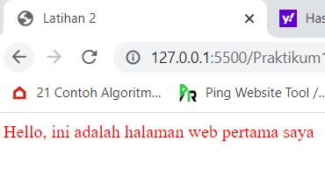

Gambar 4 Hasil tampilan source code latihan 2

# LATIHAN 3

## Screenshot Source Code

|  |  |
| --- | --- |
| 1  2  3  4  5  6  7  8  9  10  11  12  13  14  15  16  17  18 | <!DOCTYPE html>  <html lang="en">  <head>      <meta charset="UTF-8">      <meta http-equiv="X-UA-Compatible" content="IE=edge">      <meta name="viewport" content="width=device-width, initial-scale=1.0">      <title>Latihan 3</title>  </head>  <body text="red" bgcolor="blue">      Hello, ini adalah halaman web pertama saya  </body>  </html> |

Gambar 5 Source code latihan 3

## Screenshoot Hasil Tampilan pada Browser



Gambar 6 Hasil tampilan source code latihan 3

# LATIHAN 4

## Screenshot Source Code

|  |  |
| --- | --- |
| 1  2  3  4  5  6  7  8  9  10  11  12  13  14  15  16  17  18  19 | <!DOCTYPE html>  <html lang="en">  <head>      <meta charset="UTF-8">      <meta http-equiv="X-UA-Compatible" content="IE=edge">      <meta name="viewport" content="width=device-width, initial-scale=1.0">      <title>Latihan 4</title>  </head>  <body>      Belajar bahasa pemrograman web. Dengan mater dasar HTML. Dan JSP<br>      <br>Belajar bahasa pemrograman web. <br> Dengan materi dasar HTML <br> dab JSP.  </body>  </html> |

Gambar 7 Source code latihan 4

## Screenshoot Hasil Tampilan pada Browser

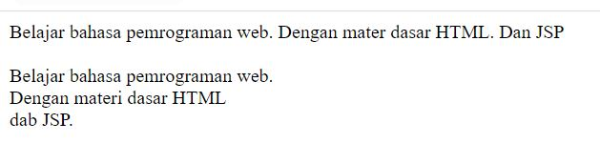

Gambar 8 Hasil tampilan source code latihan 4

# LATIHAN 5

## Screenshot Source Code

|  |  |
| --- | --- |
| 1  2  3  4  5  6  7  8  9  10  11  12  13  14  15  16  17  18  19 | <!DOCTYPE html>  <html lang="en">  <head>      <meta charset="UTF-8">      <meta http-equiv="X-UA-Compatible" content="IE=edge">      <meta name="viewport" content="width=device-width, initial-scale=1.0">      <title>Latihan 5</title>  </head>  <body>      Tampilan teks sebelum paragraf.      <p>Tampilan teks paragraf pertama.</p>      <p>Tampilan teks paragraf kedua.      </p>      Tampilan teks setelah paragraf.  </body>  </html> |

Gambar 9 Source code latihan 5

## Screenshoot Hasil Tampilan pada Browser

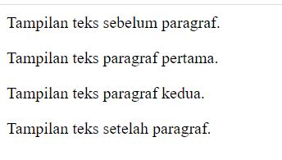

Gambar 10 Hasil source code latihan 5

# LATIHAN 6

## Screenshot Source Code

|  |  |
| --- | --- |
| 1  2  3  4  5  6  7  8  9  10  11  12  13  14  15  16  17  18  19 | <!DOCTYPE html>  <html lang="en">  <head>      <meta charset="UTF-8">      <meta http-equiv="X-UA-Compatible" content="IE=edge">      <meta name="viewport" content="width=device-width, initial-scale=1.0">      <title>Latihan 6</title>  </head>  <body>      <p>Paragraf ini pada posisi rata kiri (default)</p>      <p align="center">Paragraf ini pada posisi rata tengah</p>      <p align="right">Paragraf ini pada posisi rata kanan</p>      <p align="left">Paragraf ini pada posisi rata kiri</p>  </body>  </html> |

Gambar 11 Source code latihan 6

## Screenshoot Hasil Tampilan pada Browser

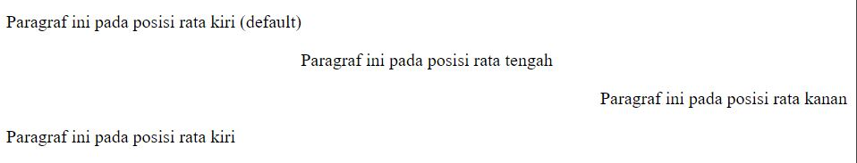

Gambar 12 Hasil source code latihan 6

# LATIHAN 7

## Screenshot Source Code

|  |  |
| --- | --- |
| 1  2  3  4  5  6  7  8  9  10  11  12  13  14  15  16  17  18  19 | <!DOCTYPE html>  <html lang="en">  <head>      <meta charset="UTF-8">      <meta http-equiv="X-UA-Compatible" content="IE=edge">      <meta name="viewport" content="width=device-width, initial-scale=1.0">      <title>Latihan 7</title>  </head>  <body>      Ini normal teks <br>      <b>Ini teks tercetak tebal (bold)</b><br>      <i>Ini teks tercetak miring (italic)</i><br>      <u>Ini teks tercetak garis bawah (underline)</u>      Dalam Matematika, x pangkat 2 dituliskan dengan x <sup>2</sup>      Rumus Kimia untuk oksigen adalah O <sub>2</sub>  </body>  </html> |

Gambar 13 Source code latihan 7

## Screenshoot Hasil Tampilan pada Browser

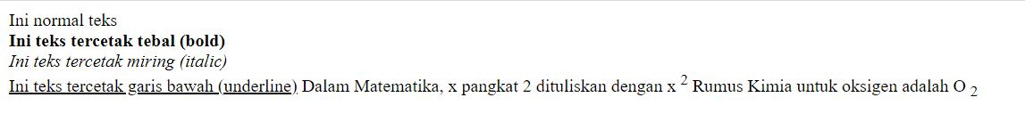

Gambar 14 Hasil tampilan source code latihan 7

# LATIHAN 8

## Screenshot Source Code

|  |  |
| --- | --- |
| 1  2  3  4  5  6  7  8  9  10  11  12  13  14 | <!DOCTYPE html>  <html lang="en">  <head>      <meta charset="UTF-8">      <meta http-equiv="X-UA-Compatible" content="IE=edge">      <meta name="viewport" content="width=device-width, initial-scale=1.0">      <title>Latihan 8</title>  </head>  <body>      <center>          Teks ini terletak di tengah layar web browser<br>          dengan menggunakan element CENTER      </center>  </body>  </html> |

Gambar 15 Source code latihan 8

## Screenshoot Hasil Tampilan pada Browser

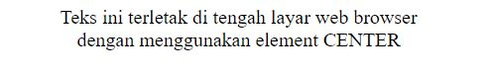

Gambar 16 Hasil tampilan source code latihan 8

# LATIHAN 9

## Screenshot Source Code

|  |  |
| --- | --- |
| 1  2  3  4  5  6  7  8  9  10  11  12  13  14 | <!DOCTYPE html>  <html lang="en">  <head>      <meta charset="UTF-8">      <meta http-equiv="X-UA-Compatible" content="IE=edge">      <meta name="viewport" content="width=device-width, initial-scale=1.0">      <title>Latihan 9</title>  </head>  <body>      <font size="1">Teks ini mempunyai size=1<br>          <font size="2">Teks ini mempunyai size=2<br>              <font size="3">Teks ini mempunyai size=3<br>                  <font size="4">Teks ini mempunyai size=4<br>                      <font size="5">Teks ini mempunyai size=5<br>                          <font size="6">Teks ini mempunyai size=6<br>                              <font size="7">Teks ini mempunyai size=7<br>  </body>  </html> |

Gambar 17 Source code latihan 9

## Screenshoot Hasil Tampilan pada Browser

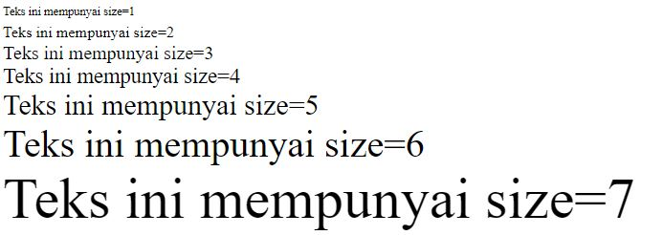

Gambar 18 Hasil tampilan source code latihan 9

# LATIHAN 10

## Screenshot Source Code

|  |  |
| --- | --- |
| 1  2  3  4  5  6  7  8  9  10  11  12  13  14 | <!DOCTYPE html>  <html lang="en">  <head>      <meta charset="UTF-8">      <meta http-equiv="X-UA-Compatible" content="IE=edge">      <meta name="viewport" content="width=device-width, initial-scale=1.0">      <title>Latihan 10</title>  </head>  <body>      <font color="fuchsia" size="+2" face="verdana">          Teks dengan format color="fuchsia"; size=+2; face=verdana<br>      </font>      <font color="gray" size="6" face="algerian">          Teks dengan format color=gray; size=6; face=algerian<br>      </font>      <font color="red" size="-1" face="impact">          Teks dengan format color=red; size=-1; face= impact      </font>  </body>  </html> |

Gambar 19 Source code latihan 10

## Screenshoot Hasil Tampilan pada Browser

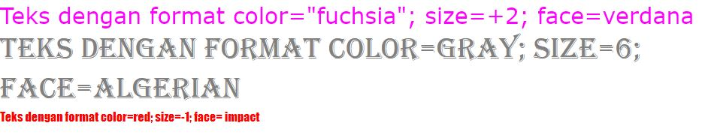

Gambar 20 Hasil tampilan source code latihan 10

# LATIHAN 11

## Screenshot Source Code

|  |  |
| --- | --- |
| 1  2  3  4  5  6  7  8  9  10  11  12  13  14 | <!DOCTYPE html>  <html lang="en">  <head>      <meta charset="UTF-8">      <meta http-equiv="X-UA-Compatible" content="IE=edge">      <meta name="viewport" content="width=device-width, initial-scale=1.0">      <title>Latihan 11</title>  </head>  <body>      <hr align="left" size="6" width="30%">      <hr align="left" size="6" width="30%" noshade>  </body>  </html> |

Gambar 21 Source code latihan 11

## Screenshoot Hasil Tampilan pada Browser



Gambar 22 Hasil tampilan source code latihan 11

# TAUTAN GIT

Berikut ini adalah link github

<https://github.com/lidyarahmi/praktikum1_lidyarahmi_2110817320001_modul1_>